
COMMUNIQUE DE PRESSE
JJ.MM.2025

Titre en gras Futura police 24pt ou 18pt
Sous-titre en Futura 14

Texte en Avenir Next Regular 10pt
Premier paragraphe résumant un peu les recherches en 2-3 lignes

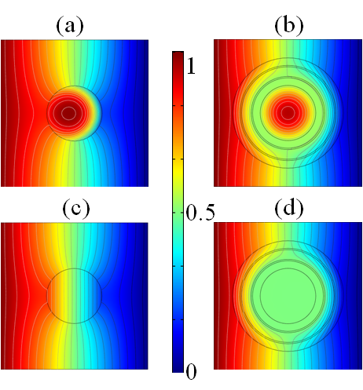
Puis résumé
Lorem ipsum dolor sit amet, consectetur adipiscing elit. Sed a metus a libero condimentum adipiscing et vitae felis. Ut eleifend, risus sed tincidunt rhoncus, magna quam mattis sapien, ut rutrum dui lacus vitae sapien. Integer scelerisque aliquet arcu nec mollis. Mauris non libero eros, non malesuada neque. Praesent felis nulla, venenatis a mattis at, aliquet sagittis erat. Proin a mi id sem congue vulputate at at tellus. Quisque a metus ut mi sollicitudin congue at non leo. Nam dictum velit sit amet odio sagittis mollis. Maecenas leo arcu, ultrices vel sodales ut, congue ac est. Vestibulum ante ipsum primis in faucibus orci luctus et ultrices posuere Curae.
Donec bibendum sapien at nunc lobortis facilisis. Nullam sed rutrum sapien. Cras aliquet tincidunt libero sit amet mattis. Pellentesque habitant morbi tristique senectus et netus et malesuada fames ac turpis egestas. Donec diam purus, ullamcorper id facilisis id, porta nec ante. Curabitur iaculis hendrerit vulputate. Mauris vehicula, risus vel lacinia
Figure/ photos : légendes (crédits)

Venenatis, mi nulla semper sapien, ut dignissim tortor lacus eget magna. Donec et commodo ante. Vivamus lacus odio, commodo ac tincidunt vitae, blandit vitae nulla. Sed aliquam, dui in porta pellentesque, elit mi iaculis nulla, vitae tincidunt massa urna ornare augue. Fusce eu leo et libero euismod ullamcorper ut sed tellus. Lorem ipsum dolor sit amet, consectetur adipiscing elit. Sed a metus a libero condimentum adipiscing et vitae felis. Ut eleifend, risus sed tincidunt rhoncus, magna quam mattis sapien, ut rutrum dui lacus vitae sapien. Integer scelerisque aliquet arcu nec mollis. Mauris non libero eros, non malesuada neque. Praesent felis nulla, venenatis a mattis at, aliquet sagittis erat.

Conclusion avec les apports, les perspectives, les éventuelles collaborations à venir etc.

Références : Nom des auteurs, titre de l’article, Revue, Numéro, référence, date de publication.

Lien vers l'article en téléchargement gratuit (à partir du JJ/MM/AAAA)

Lien vers éventuel communiqué de presse CNRS ou AMU précédent ou autre

Contact : Nom Prénom chercheur - Equipe - Tel - email - http://www.fresnel.fr/ pages de l’article

